澄江水利信息

第30期

澄江市水利局 2025年5月7日
——————————————————————————————————————

澄江市严阵以待 积极备战雨水防控调度

汛期将近、旱情仍存，面对旱涝急转、旱涝并存的水情趋势，澄江市“双线作战”，积极为2025年汛期雨水防控、调度做好战前准备。
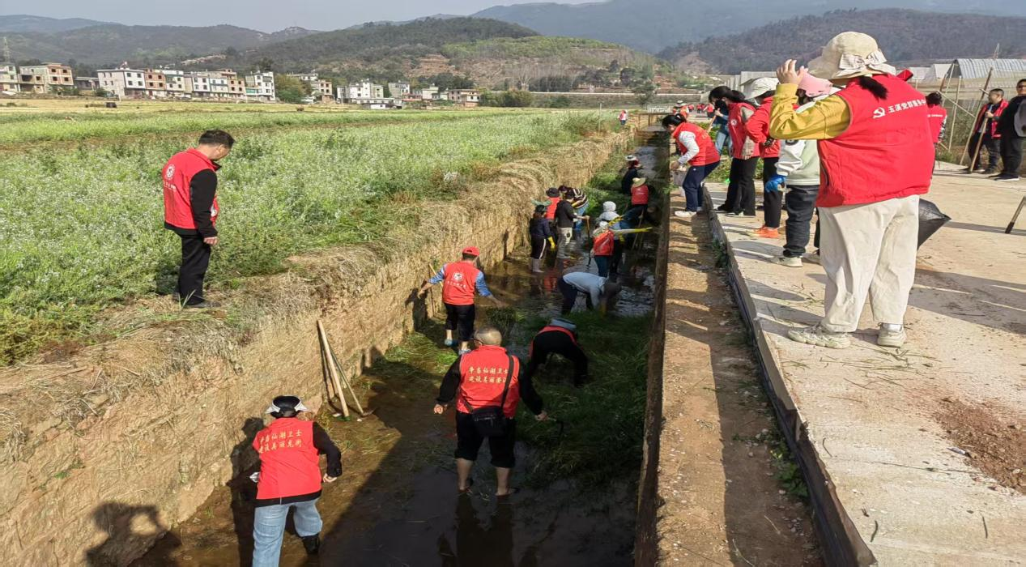

立足度汛，提前谋划抢先机。澄江市将安全度汛与抚仙湖保护有机结合，提前谋划，大力开展入湖河道、拦蓄带、湿地清理整治，4月底前集中开展了春季清河清漂行动，累计清除河道（湿地、拦蓄带）垃圾2550吨、淤泥5986方、水生植物3041吨，有效清除抚仙湖流域看得见的污染，大大减少汛期岸上污染负荷入湖风险；有序完成45道重点管控闸门保养维护，确保雨水调度工作顺利进行；开展拦蓄带滕空晒塘工作，为雨水存储拦截腾出空间，为安全度汛提供了有力保障。通过提前谋划“战前”准备，赢得初期雨水防控主动权，截至目前无初期雨水携污入湖。
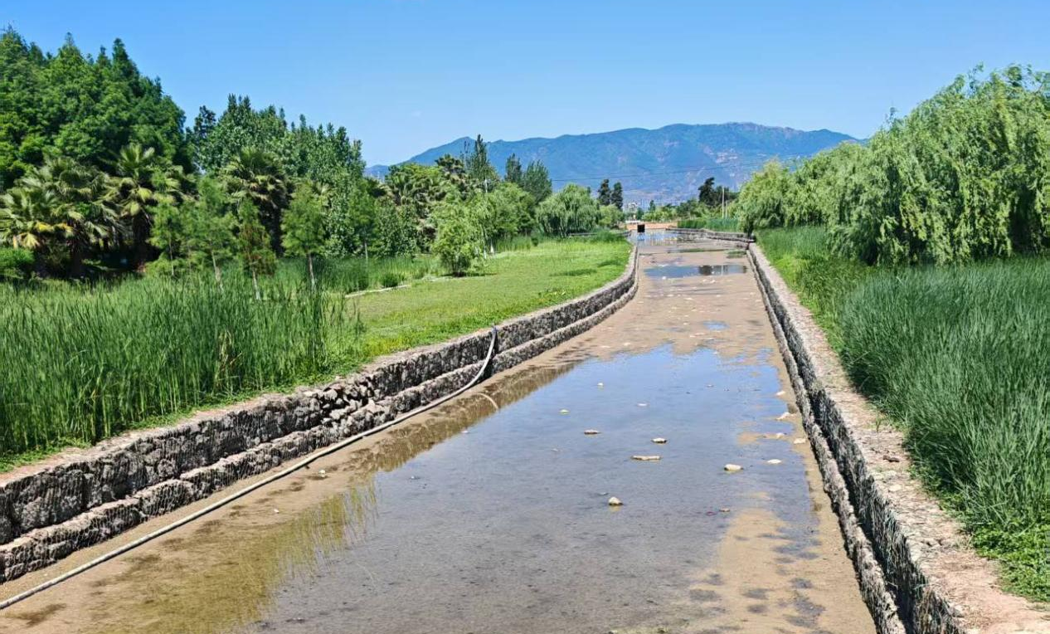

兼顾抗旱，科学调度保农耕。2025年以来澄江市降雨偏少，部分地区干旱情况持续存在，为有效缓解旱情，澄江市确保安全度汛的基础上加大雨水、尾水收集力度，加强拦蓄带及3座提水泵站运行管理，1-5月累计抽提拦蓄带66.71万方水体用于农田灌溉，有效解决了大春栽茬用水量不足的问题。
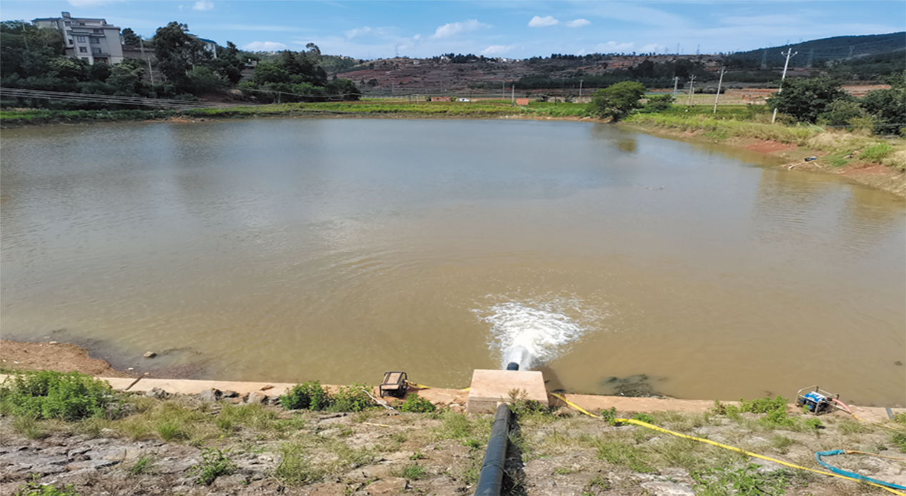

下步，我市将继续加强协同联动，因时、因地制宜优化汛期雨水防控、调度流程，闻令而动、协同有力，做好高效拦截、精准调度，筑牢初期雨水防控的坚固屏障。

（供稿人：杞路军，澄江市河道治理保护服务中心，159121678676）

